Geometrija u ravnini
Ponavljanje
- Odredi nepoznate duljine stranica trokuta.

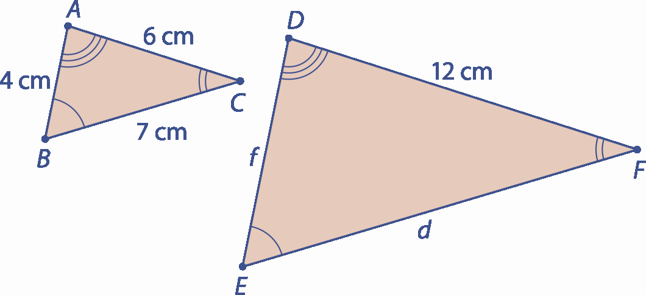

Stranica $f$ iznosi____________________.

Stranica $d$ iznosi ___________________.

- Odredi koeficijent sličnosti. Jesu li zadani trokuti slični?

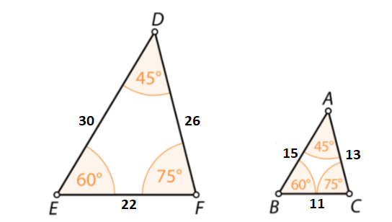

- Zadana je dužina $\overline{AB}$ duljine 85 mm. Podijeli dužinu $\overline{AB}$ geometrijski na četiri jednaka dijela.

- Zadana je dužina $\overline{AB}$ duljine 7.5 cm. Točkom T dužinu $\overline{AB}$geometrijski podijeli u omjeru 3 : 1.

- Nacrtaj dvije kružnice polumjera 2 cm i 3 cm koje:
- nemaju zajedničkih točaka

- imaju dvije zajedničke točke

- imaju jednu zajedničku točku (dodiruju se).

- Nacrtaj jedan kružni vijenac i oboji ga bojom po izboru.

